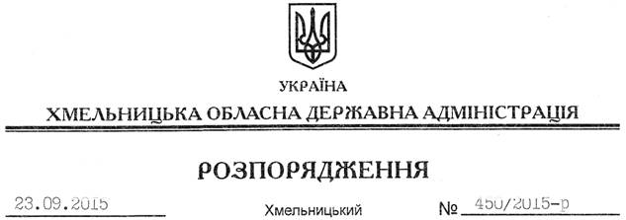

Про розподіл субвенції з державного бюджету місцевим бюджетам

На підставі статей 6, 39 Закону України “Про місцеві державні адміністрації”, постанов Кабінету Міністрів України від 14 вересня 2015 року № 700 “Про затвердження Порядку фінансування виборчих комісій під час підготовки і проведення місцевих виборів”, від 08 вересня 2015 року № 674 “Про затвердження Порядку фінансування виготовлення органами ведення Державного реєстру виборців списків виборців та іменних запрошень для підготовки і проведення голосування на місцевих виборах”, постанови Центральної виборчої комісії від 09 вересня 2015 року № 238 “Про затвердження Розподілів субвенції з державного бюджету місцевим бюджетам на підготовку і проведення виборів депутатів місцевих рад та сільських, селищних, міських голів 25 жовтня 2015 року та на виготовлення органами ведення Державного реєстру виборців списків виборців та іменних запрошень”, а також відповідно до пункту 14 рішення обласної ради від 23.01.2015 року № 1-29/2015 “Про обласний бюджет на 2015 рік”:
1. Розподілити субвенцію з державного бюджету місцевим бюджетам області 46127800,0 грн. на підготовку і проведення виборів депутатів місцевих рад та сільських, селищних, міських голів 25 жовтня 2015 року між бюджетами районів та міст обласного значення в сумі 44978566,0 грн. згідно з додатком 1.
2. Розподілити субвенцію з державного бюджету місцевим бюджетам на виготовлення органами ведення Державного реєстру виборців списків виборців та іменних запрошень для підготовки і проведення виборів депутатів місцевих рад та сільських, селищних, міських голів 25 жовтня 2015 року в сумі 86300,0 грн. між бюджетами районів та міст обласного значення згідно з додатком 2.
3. Збільшити обсяг доходів обласного бюджету по загальному фонду на суму 46214100,0 грн. за рахунок коштів субвенції з державного бюджету місцевим бюджетам, зазначених у пунктах 1, 2.
4. Збільшити обсяг видатків обласного бюджету по загальному фонду на суму 46214100,0 грн., зокрема по:
Департаменту фінансів ОДА на суму 45064866,0 грн.;
Хмельницькій обласній раді на суму 1149234,0 гривні.
5. Це розпорядження подати постійній комісії обласної ради з питань бюджету на розгляд та погодження.
6. Контроль за виконанням цього розпорядження покласти на Департамент фінансів облдержадміністрації.

Голова адміністрації М.Загородний

